***VISUALG(imposto inss e irrf)***

Foto da programação:

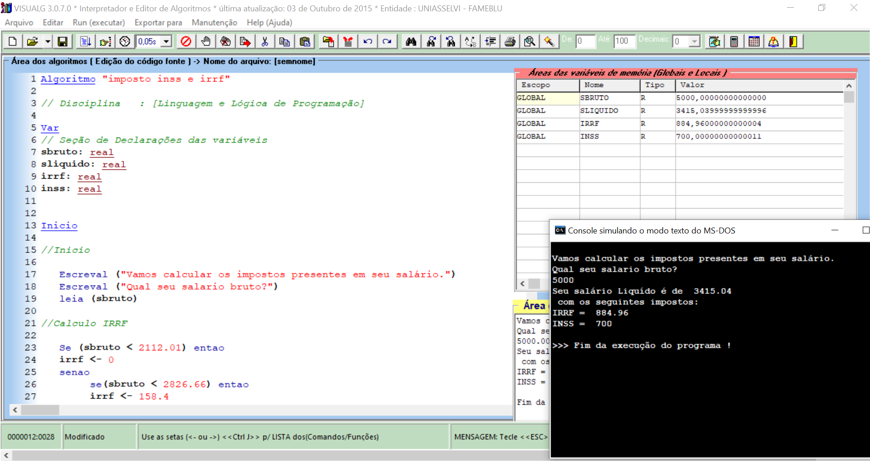

Programação:

Algoritmo "imposto inss e irrf"

// Disciplina : [Linguagem e Lógica de Programação]

Var

// Seção de Declarações das variáveis

sbruto: real

sliquido: real

irrf: real

inss: real

Inicio

//Inicio

Escreval ("Vamos calcular os impostos presentes em seu salário.")

Escreval ("Qual seu salario bruto?")

leia (sbruto)

//Calculo IRRF

Se (sbruto < 2112.01) entao

irrf <- 0

senao

se(sbruto < 2826.66) entao

irrf <- 158.4

senao

se(sbruto < 3751.06) entao

irrf <- 370.4

senao

se (sbruto < 4664.69) entao

irrf <- 651.73

senao

irrf <- 884.96

fimse

fimse

fimse

fimse

//Calculo INSS

Se (sbruto < 1412.01) entao

inss <- sbruto * 0.075

senao

Se (sbruto < 2666.69) entao

inss <- sbruto * 0.09

senao

Se (sbruto < 4000.04) entao

inss <- sbruto * 0.12

senao

inss <- sbruto * 0.14

fimse

fimse

fimse

//Calculo Salario Liquido

sliquido <- sbruto - inss - irrf

//Final

Escreval ("Seu salário Liquído é de ", sliquido)

Escreval (" com os seguintes impostos:")

Escreval ("IRRF = ", irrf)

Escreval ("INSS = ", inss)

Fimalgoritmo